Консультация для родителей
«Домашний театр как средство формирования взаимоотношений в семье»
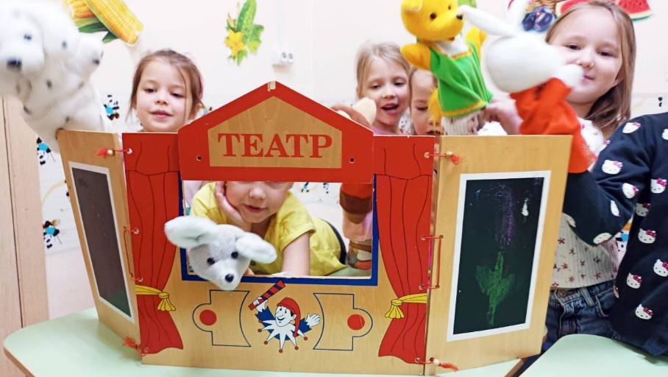
Театральное искусство, близко и понятно детям ведь в основе театра лежит игра. Театр обладает огромной мощью воздействия на эмоциональный мир ребёнка. В нашем детском саду мы занимаемся театральной деятельностью: показываем музыкальные сказки, драматизации, кукольные театры. Дети с удовольствием участвуют в спектаклях, но любят и сами быть зрителями. Сегодня расскажу вам, как дома вы можете всей семьей организовать свой театр, где каждый из вас может быть и режиссером, и композитором, и актером.
Я - артист, я - артистка! От сознания этого трепет охватывает маленького человечка, когда он выходит на сцену или говорит голосом персонажа за ширмой. Роль эта очень привлекательна и интересна. И именно в семье впервые ребенок может выйти на «сцену». Дома можно создать свой собственный театр, придумать название. Главное - это уже его театр!
Домашний театр - это совокупность театрализованных игр и разнообразные виды театра. Доступные для домашнего пользования кукольный, настольный, теневой театры. Так в день рождения ребёнка после того, как маленькие гости всё съели, возникает вопрос: А что делать дальше? Что можно предложить детям? Важно, чтобы во всех мероприятиях дети участвовали как можно активнее. Для домашнего пользования доступны - кукольный, настольный, теневой театры.
КУКОЛЬНЫЙ ТЕАТР
Организуйте кукольный театр. Подготовьте игрушки и различные предметы, которые при помощи фантазии можно превратить в персонажи спектакля. Например: старый меховой воротник в ловких руках может стать хитрой лисой или коварным волком. Бумажный пакетик может превратиться в весёлого человечка. На пакетике нарисуйте лицо и прорежьте дырку для носа, в которую просуньте указательный палец, а большой и средний станут руками. Кукла из носка: набейте носок тряпками и вставьте внутрь линейку. Все скрепите верёвочкой или резинкой.
Детский театр - уникальное место, где создана особая атмосфера сказки. Попав в театр, малыш искренне верит в происходящее на сцепе, полностью растворяясь в театральном действе. Воспринимая игру как жизнь, ребенок не делает различий между развлечениями и обычными действиями. Например, когда чистит зубы или кормит куклу, убирает игрушки или ведет бой с саблезубым тигром, все это он делает понарошку. Театр обладает удивительной способностью влиять на детскую психику «играючи». Малыш вливается в действие на сцене, сопереживает героям, активно помогает вершить добрые дела. Ребенок подражает мимике, голосовым интонациям, движениям актеров. Вследствие положительного эмоционального настроя, появляющегося во время спектакля, ребенок легко усваивает новые модели поведения, достойные подражания, а действия отрицательных героев воспринимает адекватно ситуации.
Вы, уважаемые родители можете также стать инициаторами организации в домашней обстановке разнообразных театрализованных игр. Это могут быть игры-забавы, игры-драматизации под пение типа «У медведя во бору», «Каравай», «Репка», слушание сказок, записанных на дисках, с их последующим разыгрыванием и другое. Такие совместные развлечения могут сыграть большую роль в создании дружеской доверительной, творческой атмосферы в семье, что важно для укрепления семейных отношений.
Театр может стать вашим другом в воспитательном процессе. Ожившие книжные герои приобретают вес в глазах малыша, ему проще отделить хорошее от плохого, так как знакомый сюжет сочетается с живой речью, с нужными оттенками голоса. Такие проблемы, как отказ мыть руки, капризы во время еды, драчливость могут исчезнуть бесследно, хотя до этого было потрачено много времени и усилий на объяснения и уговоры.
Просмотр спектакля развивает речь малыша, насыщая ее эмоционально выразительными опенками; малыш легко запоминает новые слова и выражения, при этом в его сознании формируется грамматическая структура языка. Для осуществления данной работы в семье должна быть создана соответствующая художественно-эстетическая среда, предполагающая наличие игрушек или кукол, сделанных своими руками, фонотеки и библиотеки сказок, детских музыкальных инструментов, инструментов-самоделок, дидактических игр.
Ценность театральной деятельности в том, что она помогает детям зрительно увидеть содержание литературного произведения, развивает воображение, без которого не возможно полноценное восприятие художественной литературы. Ведь умение живо представить себе то, о чем читаешь или слышишь, вырабатывается на основе внешнего видения, из опыта реальных представлений. Драматизация служит для ребенка средством проявления артистических способностей, развития речи, морального опыта. Игра в театр очень близка ребенку, стремящемуся все свои переживания и впечатления выразить в действии.

